被推薦學校名稱 | 新北市金山區金山國民小學
單位地址 | 新北市金山區中山路234號
學校簡介
新北市金山國小位於新北市金山區中心，民風淳樸，生活型態傳統，生態資源豐富，近年來積極參與各項體驗課程，結合在地人文與自然相關資源，並融入學校校訂課程，型塑以學生學習為主的優質學園，以「把孩子當作人才來培育」，做為辦學的核心理念。
金山國小學校的願景：培養積極合作、創意多元、健康快樂的金山好兒童。為了逐步實現這個願景，我們不僅要把學生的學力帶上來，更注重孩子們多元適性的發展，期盼讓每一個孩子都能擁有自己的舞臺發展獨特的天賦。此外，良好的品德更是未來人才不可或缺的重要特質，金山國小會更加著重在學生群性的培養，透過多元的活動與特色課程，讓孩子在學習、
生活中不斷的實踐，讓好品德成為金山孩子的標誌，讓我們的孩子在金山國小這個學習園地，可以快樂學習與成長。

創意教學-教學設計 (附件三)
主題課程架構
遇見大未來˙探索金山清水溼地
主題名稱

- 學生透過參觀與欣賞「遇見大未來」作品展後，體認全球暖化與氣候變遷的議題與人的永續生存息息相關，亦提升對自然環境與人類存在的批判思考與尊重關懷。
- 結合前項游於藝展覽所學經驗，進行金山清水溼地的觀察，覺察溼地的意義與生態特性，增進自然科學與環境保護的能力，展現系統思考與解決問題的素養。藉由溼地植物的體驗與操作，並達成藝文多元創作、發展美感的敏覺，以展現藝術涵養與美感素養，
核心概念

- A2系統思考與解決問題。
- B2科技資訊與媒體素養。
- B3藝術涵養與美感素養。
- C3多元文化與國際理解。

總綱核心素養

單元名稱
探索金山溼地之美
教學對象
一年級

學習領域或融入議題
1.【環境教育】環 E1- 參與戶外學習與自然體驗，覺知自然環境的美、平衡、與完整性。
2.【戶外教育】戶 E1- 善用教室外、戶外 及校外教學，認識生活環境（自然或人為）。
【生活-E-A1】
透過自己與外界的連結，產生自我感知並能對自己有正向的看法，進而愛惜自己，同時透過對生活事物的探索與探究，體會與感受學習的樂趣，並能主動發現問題及解決問題，持續學習。
【生活-E-B3】
感受與體會生活中人、事、物的真、善與美，欣賞生活中美的多元形式與表現，在創作中覺察美的元素，逐漸發展美的敏覺。
領綱核心素養

學習重點─
學習表現

學習重點─
學習內容
【生活領域】
2-I-1
以感官和知覺探索生活中的人、事、物，覺察事物及環境的特性。
2-I-4
在發現及解決問題的歷程中，學習探索與 探究人、事、物的方法。

【生活領域】
A-I-1生命成長現象的認識。 B-I-3環境的探索與愛護。

1.態度:覺察溼地的意義與生態特性，增進自然科學與環境保護的能力，展現系統思考解決問題的素養。
2.知識:了解金山清水溼地的位置與重要性、四季植物景觀與氣象的變化、動物棲息過境與人類生活。
3.技能:體驗蓮蓬染布，落實環境保護行動 (植物染)。
學習目標
態度/知識/技能

授課時間
120分鐘/3節
主要教學活動
- 尋找金山清水溼地 (1節)
- 蓮蓬染布體驗 (2節)

- 合作學習教學法：讓學生一起工作，共同完成任務，傳遞知識和理解，
以達到高效學習。
2. 遊戲化學習教學法：將教育內容轉化為遊戲形式，增加趣味性和互動性，促進學習興趣。
創意教學策略

多元評量－方式
口語表達、參與態度、合作能力、實際操作及創意成品展示等。

課程教學活動設計
多元評量－內容
- 對於金山清水溼地的觀察與理解及生態特性是否了解。
- 是否能完成蓮蓬染布的體驗與操作、發展美感的敏覺，以展現藝術涵養與美感素養。

單元名稱 |  |  | 探索金山溼地之美
設計理念 |  |  | - 透過「遇見大未來」藝術作品到校展覽後，引領學生更主動關注氣候變遷、全球暖化等重要環境教育議題，期盼學生在生活中反思，進而身體力行公民環保行動 。  - 一年級下學期，正是從冬末、初春，一直到溽夏的時節，金山清水溼地田野的  景色、氣象隨著節令轉換。  - 金山清水溼地雖然面積不大，但是卻是冬候鳥來台過冬的第一站，夏候鳥離台前的最後一站，位置十分關鍵。  - 金山清水溼地同時存在荒地旱化、水田復耕的對比，傳統農作與觀光轉型的農業型態，提供學童提問與思考。  - 安排金山清水溼地踏查探索活動，路線裡的一草一木，都是他們對於家鄉環境的記憶點，也是學習轉化的好地方。
教材來源 |  |  | 1.金山國小一年級自編校訂課程、  2.台灣濕地網:https://wetland.e-info.org.tw/quiz/what-is-wetland、  3.國家濕地重要計畫:https://wetland-tw.tcd.gov.tw/tw/index.php、  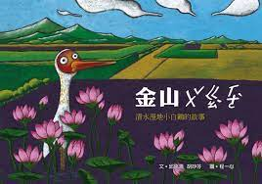  4.Google earth地圖程式、  5.公共電視/我們的島/金山丹頂鶴的long stay、  https://ourisland.pts.org.tw/content/906、  6.《金山 ㄨˇ ㄍㄠˋ ㄏㄜˋ：清水濕地小白鶴的故事》、  7.植物染:  http://library.taiwanschoolnet.org/cyberfair2005/cnescnes/profile4_1.html  等。
統整領域 |  |  | 生活領域
適用年級 |  |  | 一年級 |  | 教學節數 |  | 3節
領綱核心  素養 |  |  | 【生活-E-A1】  透過自己與外界的連結，產生自我感知並能對自己有正向的看法，進而愛惜自己，  同時透過對生活事物的探索與探究，體會與感受學習的樂趣，並能主動發現問題  及解決問題，持續學習。  【生活-E-B3】  感受與體會生活中人、事、物的真、善與美，欣賞生活中美的多元形式與表現，  在創作中覺察美的元素，逐漸發展美的敏覺。
學習重點－  學習表現 |  |  | 【生活領域】  2-I-1:以感官和知覺探索生活中的人、事、物，覺察事物及環境的特性。  2-I-4:在發現及解決問題的歷程中，學習探索與 探究人、事、物的方法。
學習重點－  學習內容 |  |  | 【生活領域】  A-I-1生命成長現象的認識。  B-I-3環境的探索與愛護。
學習目標 |  |  | - 能透過對於金山清水溼地的觀察與理解，覺察溼地的意義與生態特性，增進自然科學與環境保護的能力，展現系統思考與解決問題的素養。  - 能藉由溼地植物的體驗與操作，並達成藝文多元創作、發展美感的敏覺，以展現藝術涵養與美感素養，覺察生活中全球關連、進而愛護環境、尊重生命，並展現多元文化與國際理解的素養。
教學資源 |  |  | 1.金山國小一年級自編校訂課程、  2.台灣濕地網:https://wetland.e-info.org.tw/quiz/what-is-wetland、  3.國家濕地重要計畫:https://wetland-tw.tcd.gov.tw/tw/index.php、  4.Google earth地圖程式、  5.公共電視/我們的島/金山丹頂鶴的long stay、  https://ourisland.pts.org.tw/content/906、  6.《金山 ㄨˇ ㄍㄠˋ ㄏㄜˋ：清水濕地小白鶴的故事》、  7.植物染  http://library.taiwanschoolnet.org/cyberfair2005/cnescnes/profile4_1.html  等。  8.電腦及單槍投影設備。
學生所需  教 具 |  |  | 探索地圖(學習單)、彩繪工具、白色棉布、竹筷子、摘除蓮子的蓮蓬等。
時間  分配 | 節次 |  | 教學重點
40分鐘 | 1 |  | 【尋找清水溼地】  - 分享「清水濕地小白鶴的故事」，亦藉由「遇見大未來」藝術作品展覽欣賞後，  引導學生思考我們家鄉的環境(曾經)面臨的問題，激發環境保護的意識。  2.說明本活動學習任務：從學校出發，尋找清水濕地。(教師事先在地圖設定標記)  3.分組:全班分成四~六組，成為一組探險小隊，必須互相合作、討論、解決問題。  4.發下探索地圖(學習單)，請注意路線中經過的街景照片，討論哪個路線比較適合本  班學生排隊前往？並請簡單紀錄適合的原因，完成學習單。
80分鐘 | 2  、  3 |  | 【蓮蓬染布體驗】-運用天然植物染汁染布，落實環保實踐與行動。  一、步驟：  1.教師先採買白色棉，然後水洗去漿，在染色時吸收效果會較佳。  2.摘除蓮子的蓮蓬用大火水煮，熬出染汁。  3.利用橡皮筋、竹筷子、冰棒枝、曬衣夾子做造型。  4.最後浸白醋定色，晾乾。  二、考慮安全與時間，學生只做圖案紮染、浸泡、定色、漂洗。  三、老師須先收集蓮蓬剝碎、煮沸兩次30分鐘以上、隔天再進行教學體驗。  考慮棉布購買，需先向教務處申請經費。棉布尺寸，以小方巾大小即可，綁紮  工具也以橡皮筋、束帶等方便取得的工具為主。  四、要注意在綁紮作品時，做上個人記號，以供識別分辨。
活動一【尋找清水溼地】
教學時間 |  | 教學活動內容 |  |  |  | 教材教具 |  |  | 評量方式
1節  40分鐘 |  | 【尋找清水溼地】  - 引起動機: 教師分享「金山清水濕地小白鶴的故事」，亦藉由「遇見大未來」藝術作品展覽欣賞後，引導學生去思考我們家鄉的環境(曾經)面臨的問題，激發環境保護的意識。  - 說明本活動學習任務：從學校出發，  尋找清水濕地。(教師事先在地圖設定標記)  - 分組:全班分成四~六組，成為一組  探險小隊，必須互相合作、討論、解決問題。  - 發下探索地圖(學習單)，請注意路線中經過的街景照片，討論哪個路線比較適合本班學生排隊前往？並請簡單紀錄適合的原因，完成學習單。 |  |  |  | 電腦  單槍投影機  學習單  彩繪工具  Google earth  地圖程式 |  |  | 口語表達、  參與態度、  合作能力、  實際操作、  及創意成品展示等。
學習單 |  | 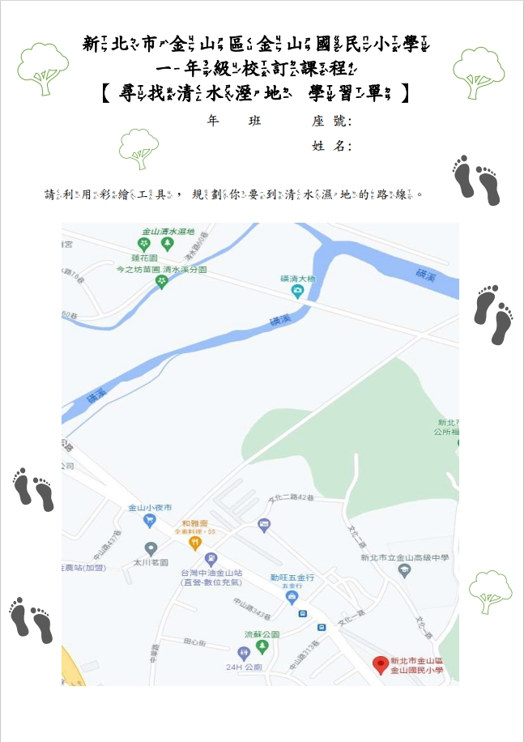
教學歷程  教學歷程 |  | 照片1  照片2  照片3  照片4 |  | 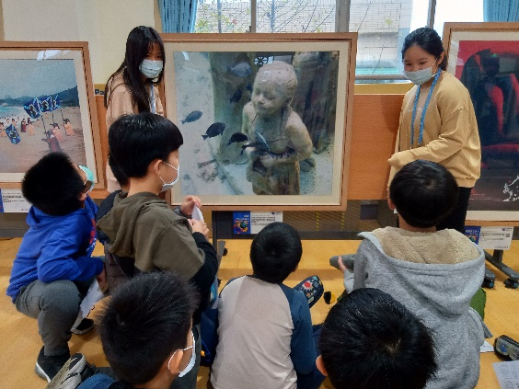  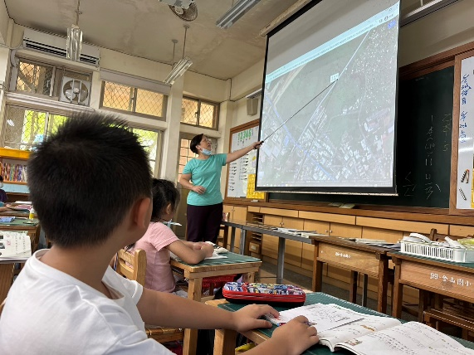  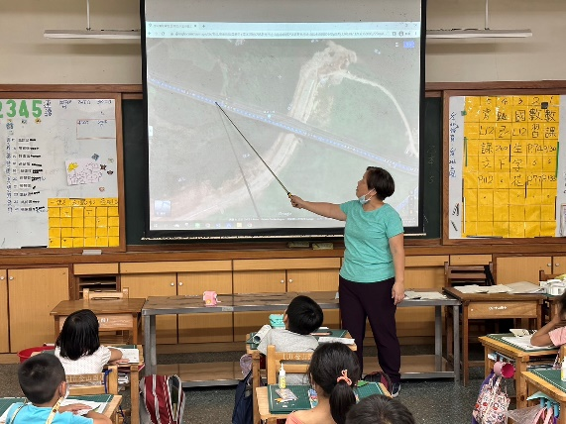  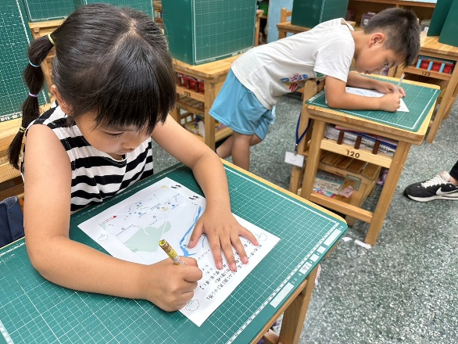 |  |  |  | 圖說  圖說  圖說  圖說 | 照片1:  本校廣達游於藝「遇見大未來」導覽小尖兵認真分享作品、與參觀學生專心聽講作品解說模樣。  照片2:  教師運用Google earth  地圖程式，引導學生認識從金山  國小至金山清水溼地路線。  照片3:  教師運用Google earth  地圖程式，引導學生認識從金山  清水溼地。  照片4  學生認真填寫探索地圖學習單。
教學成果 |  | 照片 |  | 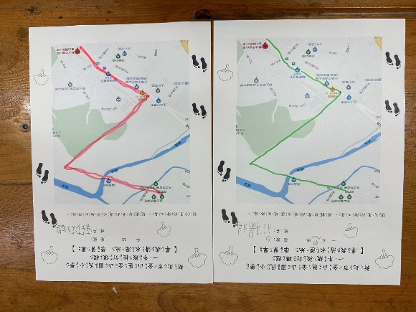 |  |  |  | 圖說 | 學生完成探索地圖學習單。
教學省思  與建議 |  | 若能每生運用平板進行數位化學習，該節課將更豐富。
補充資料 |  | （請以雲端空間為主，設為公開連結貼入欄內，非必填）
活動二【蓮蓬染布體驗】
教學時間 |  | 教學活動內容 |  |  |  | 教材教具 |  |  | 評量方式
2節  80分鐘 |  | 【蓮蓬染布體驗】  體驗課程前，教師引導學生覺察生活中有很多的衣服用的染色太多，可能也會污染環境，若能運用金山清水溼地蓮花自然環保的染汁原料，以增進環境保護的能力  一、步驟：  1.教師先採買白色棉，然後水洗去漿，  在染色時吸收效果會較佳。  2.摘除蓮子的蓮蓬用大火水煮，熬出  染汁。  3.利用橡皮筋、竹筷子、冰棒枝、曬衣  夾子做造型。  4.最後浸白醋定色，晾乾。  二、考慮安全與時間，學生只做圖案  紮染、浸泡、定色、漂洗。  三、老師須先收集蓮蓬剝碎、煮沸兩次  30分鐘以上、隔天再進行教學體驗。  考慮棉布購買，需先向教務處申請  經費。棉布尺寸，以小方巾大小  即可，綁紮工具也以橡皮筋、束帶等  方便取得的工具為主。  四、要注意在綁紮作品時，做上個人  記號，以供識別分辨。 |  |  |  | 白色棉布、  竹筷子、  摘除蓮子的蓮蓬、  鍋子、  卡式爐等 |  |  | 口語表達、  參與態度、  合作能力、  實際操作、  及創意成品展示等。
教學歷程  教學歷程 |  | 照片1  照片2  照片3  照片4  照片5 |  | 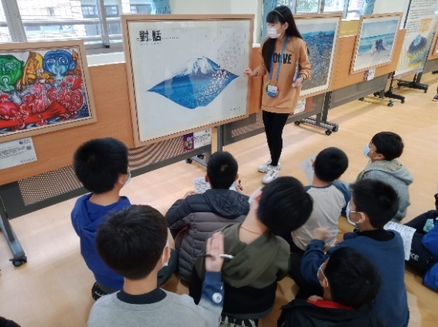  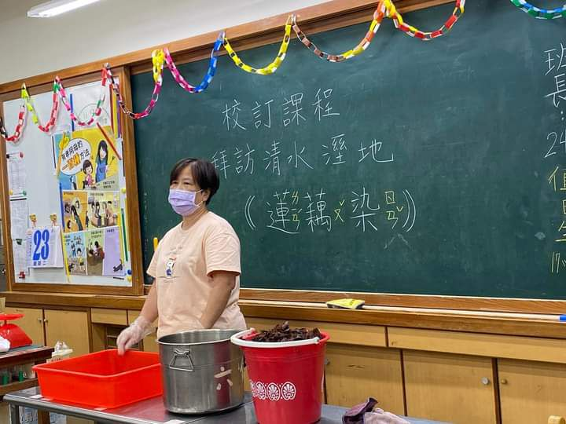  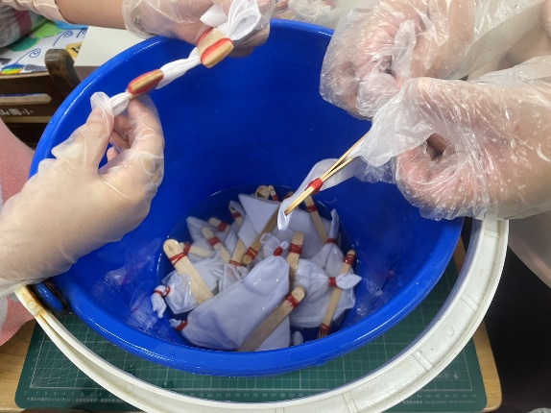  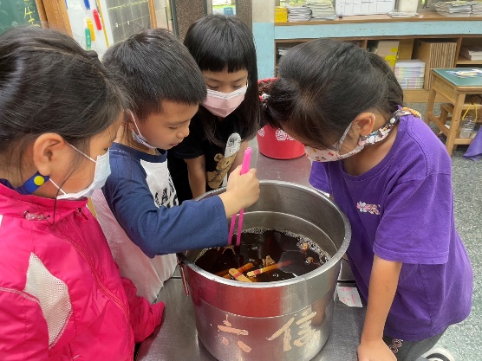  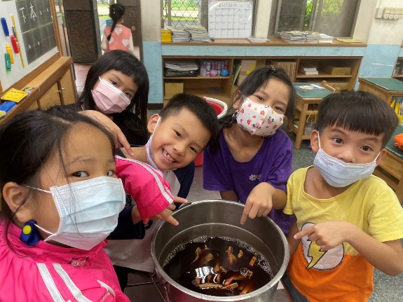 |  |  |  | 圖說  圖說 | 照片1:  本校廣達游於藝「遇見大未來」導覽小尖兵認真分享作品、與參觀學生專心聽講作品解說模樣。  照片2  教師說明製作植物染需使用工作，  與操作時安全注意事項提醒。  照片3  學生綑綁與包紮棉布。  照片4  學生輪流攪拌染汁。  照片5  學生與棉布染汁合影。
教學成果  教學成果 |  | 照片1  照片2  照片3  照片4  照片5  照片6 |  | 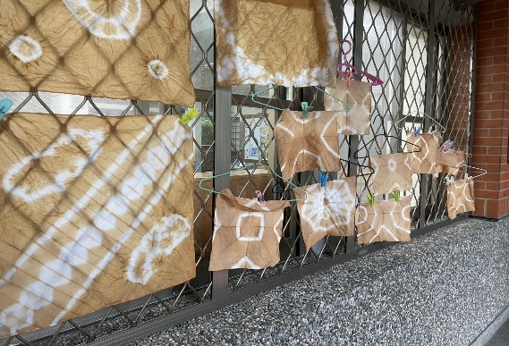  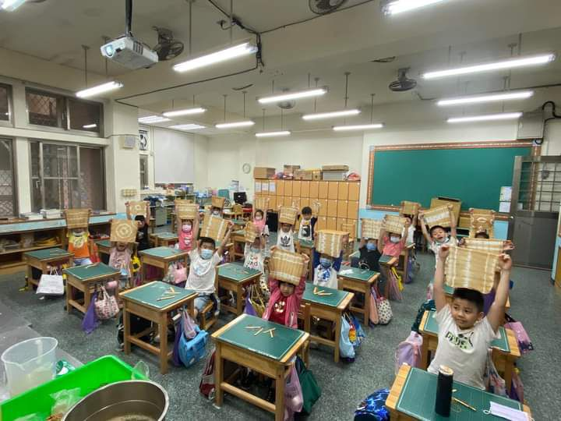  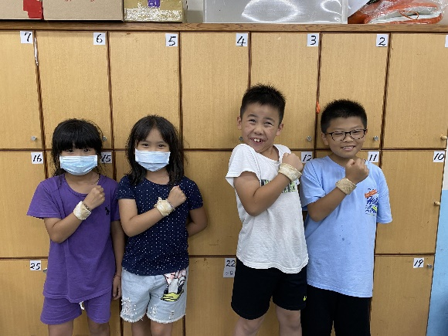  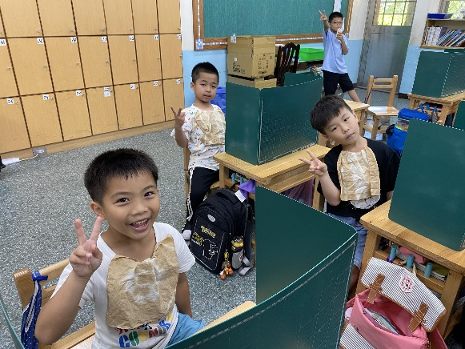  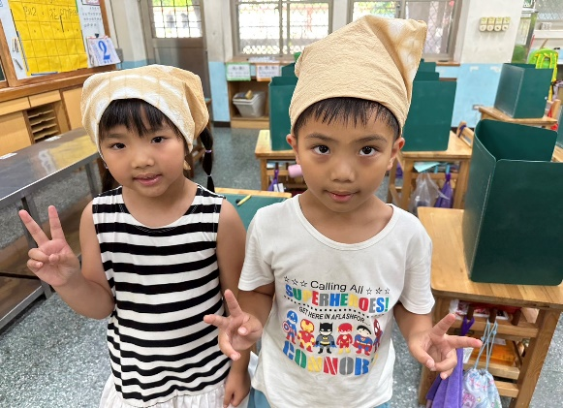  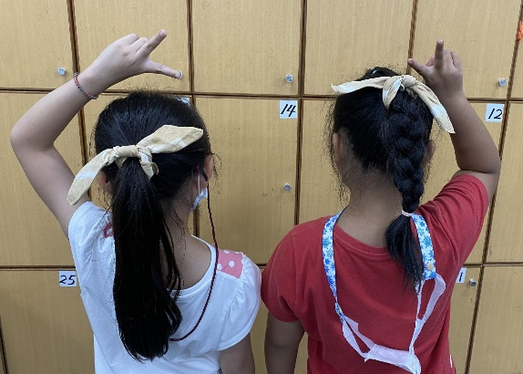 |  |  |  | 圖說  圖說 | 照片1  學生蓮蓬染作品展示於教室走廊。  照片2  學生與自己創作的蓮蓬染作品  合影。  照片3  學生創意發想，運用蓮蓬染裝飾於  手腕。  照片4  學生創意發想，運用蓮蓬染於午餐用餐時用圍兜。  照片5  學生創意發想，運用蓮蓬染裝飾個人化頭巾。  照片6  學生創意發想，運用蓮蓬染裝飾個人化頭飾。
教學省思  與建議 |  | 1.摘除蓮子的蓮蓬用大火水煮熬出染汁時，務必特別注意安全。  2.可以於日後再延伸教學，研發其他植物染，以豐富學生學習經驗。
補充資料 |  | （請以雲端空間為主，設為公開連結貼入欄內，非必填）

